示波器操作實驗

【目的】
熟悉示波器的原理和操作。

【原理】
示波器(oscilloscope)是實驗室中不可或缺的基本儀器。無論物理學、化學、工程或醫學上，任何訊號只要能轉變成電子訊號，大都可用示波器來顯示。本實驗介紹最簡單型的示波器，其內部結構主要為陰極射線管(CRT)及相關的電子線路和附件所組成。
陰極射線管是示波器、電視機和許多電子儀器的主體，其基本結構如圖1所示。CRT的主體為一玻璃管，管內抽真空以避免電子束和空氣粒子碰撞。圖1中，利用燈絲(8)加熱陰極(9)使電子脫離陰極表面，然後，電子受電位較陰極高$V_{1}$的加速陽極(accelerating anode)(3)吸引而向右運動。聚焦陽極(2)具有聚焦作用，目的在使電子到達螢光幕上的同一位置。控制柵極(1)可控制電子束之流量，即控制電子打在螢光幕上的亮度(intensity)。

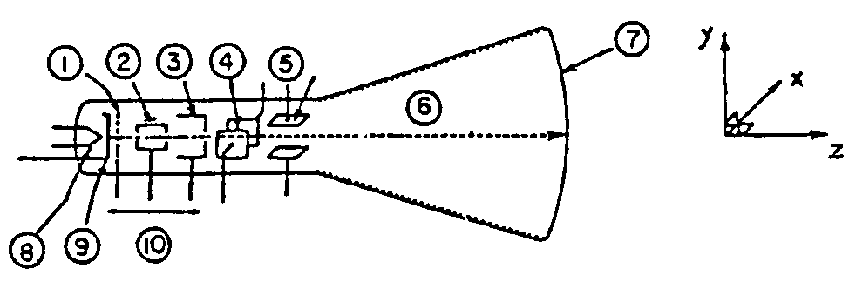

圖1 陰極射線管的結構：(1)控制柵極 (2)聚焦陽極 (3)加速陽極(4)水平偏折板(X板) (5)垂直偏折板(Y板) (6)電子束 (7)螢光幕 (8)加熱燈絲 (9)陰極 (10)電子鎗(即(8)(9)(1)(2)及(3)之合稱)。

在電子經過的路途上，有兩對偏折板， X板(4)和Y板(5)。如果偏折板間不加偏折電場，則電子沿著Z方向做直線運動，而在螢光幕上中央位置產生亮點。由於加速陽極的電位比陰極電位高Ｖ₁，電子穿過陽極(通常為中空的圓柱)後，在Z方向之速度為

$V_{Z}=\sqrt{\frac{2{\text{eV}}_{1}}{m}}$ (1)
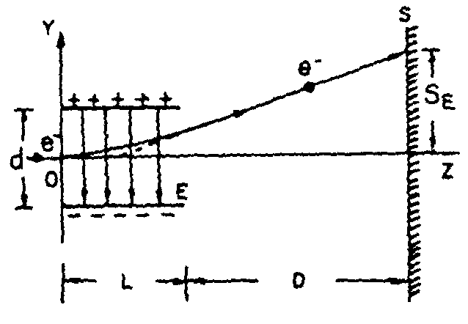
其中e為電子的荷電量 ( 1.60 x 1O⁻¹⁹ C )； m為電子質量( 9.11 ×10^{－31}㎏ )；$V_{1}$的單位為伏特(V)；$V_{Z}$的單位為 m/sec。

圖2 電子在與初速度垂直之電場中的偏折
如果在垂直偏折板( Y板)上施一個固定電位差Ｖ₂，則兩板之間的電場強度為$E={V_{2}}/d$，d為兩板之間的距離。當電子從Y板間通過時，受電場作用而有垂直方向加速度$a_{y}={\text{eE}}/m$，此加速度使電子往Y方向偏折，如圖2所示。電子離開偏折板後不再受力而做等速直線運動。因此，在螢光幕上亮點位置向Y方向偏折的距離$y$為:

$y=\frac{L}{2d}\left(\frac{2D+L}{2}\right)\frac{V_{2}}{V_{1}}$ (2)

其中L為Y板之長度，D為Y板後緣到螢光幕的距離。
如果在Y偏折板上加一個未知電壓，觀察y方向的位移，這個未知電壓的大小可以利用(2)式來測量。這是示波器最常使用的性能之一。
偏折電壓(Ｖ₂)為固定的直流定電壓時，電子東會在螢光幕上，y方向的不同位置形成亮點。偏折電壓為交流電壓時，電子束在螢光幕上的y方向位置會隨交流電壓而變化，因此掃描成一亮線。亮線長度$ℓ$與交流電壓的振幅之關係式為

$ℓ=\frac{L}{2d}\left(\frac{2D+L}{2}\right)\left(\frac{2V_{2},_{m}}{V_{1}}\right)$ (3)

交流電壓之振幅$V_{2},_{m}$是均方根值$V_{2},_{\text{rms}}$的$\sqrt{2}$倍。通常家
用電器的交流電壓為110伏特，是指$V_{\text{rms}}$=110 Volt，其振幅
$V_{m}=\text{110}\sqrt{2}$ Volt，如圖3所示。
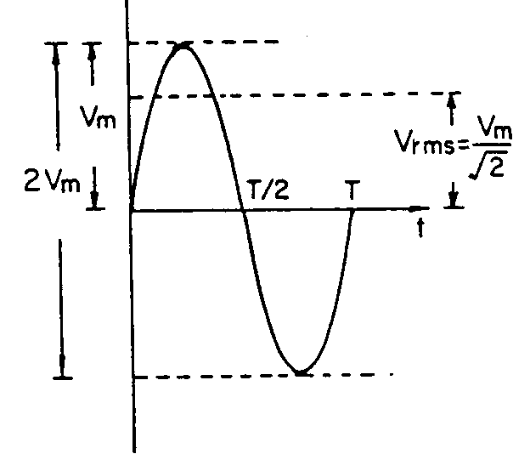

圖3 正弦交流電壓$V_{m}$與$V_{\text{rms}}$的關係

一般所謂交流電是指交變電壓(alternating voltage)或交變電流(alternating current)。它們幾乎皆可用正(餘)弦函數表示，或者被寫成數個正(餘)弦函數之和。正弦波的型式為:

$y\left(t\right)=Y_{m}\text{sin}ωt$ ( A-1 )

式中$Y_{m}$表示振幅，$ω$為角頻率。正弦波的頻率$ν=ω/2π$，週期$T=2π/ω$，由於此種週期函數的平均值為零，其有效值通常以均方根值(root-mean-square value，簡稱rms value)表示，其定義為:
$Y_{\text{rms}}=\sqrt{\frac{1}{T}\int{y^{2}(t)\text{dt}}}$ ( A-2 )
習慣上，變動的量用小寫字母表示，對應的大寫字母則表示直流、平均值、極大值或均方根值。如交變電壓為：

$v(t)=V_{m}\text{sin}ωt$ ( A-3 )

上式中$V_{m}$為電壓的振幅或極大值。

$V_{\text{rms}}=\sqrt{\frac{1}{T}\int{V_{m^{2}}{\text{sin}}^{2}ωt}\text{dt}}=\frac{V_{m}}{\sqrt{2}}$ ( A-4 )

或 $V_{m}=\sqrt{2}V_{\text{rms}}$ ( A-5 )

一般電表量交流電壓所得均為其rms值。若要測振幅，則需使用示波器直接觀察波形。
如果把螢光幕的水平方向定為 X 向，垂直方向定為 Y 向，而以螢光幕正中間當座標原點，則螢光幕上就有了一個 X-Y 座標系。一對垂直偏向板只能使光點在同一 X 位置作上下運動。為光點隨著時間在 X 方向拉開，在水平方向增加一對致偏板，並在這對致偏板上加上一個與時間成正比關係的強電場。所以 X 軸也成了時間軸。這水平致偏電壓通常是周期性的“鋸齒波”( 因為鋸齒波是與時間成正比的周期波 )，由示波器本身的內部電路提供，用來掃描欲觀察的外加信號電壓。外加信號電壓則加在垂直偏向板上。圖4 描述鋸齒波掃描一個正弦電壓，使正弦波的波形顯示在螢光幕上。

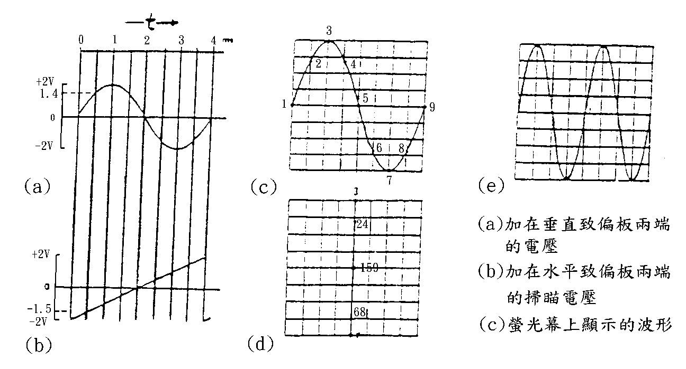

圖4

圖4(a)是輸入的正弦波形對時間的變化，並接到示波器的垂直偏向板。圖4(b)是示波器內部產生的鋸齒波，加在水平偏向板上，此鋸齒波並與外加正弦波“同步”。這兩個電壓的合成結果是圖4(c)的正弦波。因為在正弦波的每一周期開始時，鋸齒波也回到起點重新開始掃描，所以由視覺暫留的效果，在示波器上看到一個停住的正弦波形。如果只有垂直輸入電壓而沒有鋸齒波掃描，結果是圖4(d)。如果換用頻率比正弦波少一半的鋸齒波掃描，則會得到圖4(e)圖形。

下面以方塊圖對示波器的整個結構作一個概略描述 (圖5 )
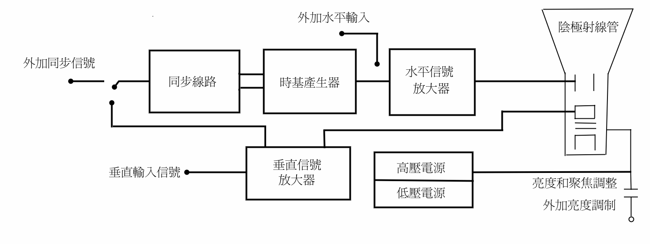

圖5

有時候外來水平輸入信號取代示波器內部產生的鋸齒波，如比較兩信號的相位差時，由外來信號掃描垂直信號，這樣可以使示波器變成一部 X-Y 作圖機。
一部示波器的面板上有很多開關，旋轉鈕和按鈕，上面又標示了一堆的數字，簡稱和記號，對於一位初接觸示波器的人來說簡直無從下手。這些開關，旋轉鈕和按鈕的設置之目的為何，各種情況下的操作與這些操作之間的關係必須首先弄清楚，然後才能熟練的運用示波器，因此未做實驗前請先閱讀示“ 示波器面板說明 ”，了解各開關，旋轉鈕和按鈕的功用後，才開始操作示波器。

利薩如曲線( Lissajous curves )
如果把兩個正弦波信號分別輸入示波器的垂直輸入端( Y 輸入端)和水平輸入端( X 輸入端)，且兩輸入頻率成簡單整數比時，則電子束在示波器的螢光幕上掃描的軌跡會成簡單的封閉曲線，叫做利薩如曲線。以下以圖6簡單說明利薩如曲線的形成。圖6(a)為兩個正弦波信號對時間的變化，縱軸分別代表 Vx 與 Vy ，橫軸代表時間。圖6(b)是此二正弦波(頻率比為2)的封閉利薩如曲線。這種曲線可以從圖6(a)中的1點至16點分別對應 X-Y 座標畫成。
利用利薩如曲線，由已知頻率的正弦波測未知頻率的正弦波。方法是在 X-Y 分別輸入已知頻率的正弦波和未知頻率的正弦波，然後變化前者的頻率，直到示波器螢光幕上出現一個簡單的利薩如曲線為止。分別計算封閉曲線穿過 X 軸和 Y 軸的次數(例如在圖6中量兩者分別是 4 次和 2 次)，這兩個次數的比值就等於兩正弦波的頻率比：

nx ： ny ＝ fy ： fx

由頻率比和已知的頻率 fx ，就能求得未知的頻率 fy。
此外，由兩個振幅相同頻率相等的正弦波所形成的利薩如曲線，可計算兩個正弦波的相位差θ，參考圖7，若輸入之兩正弦波分別為

則當 t＝0 時
又之振幅
所以

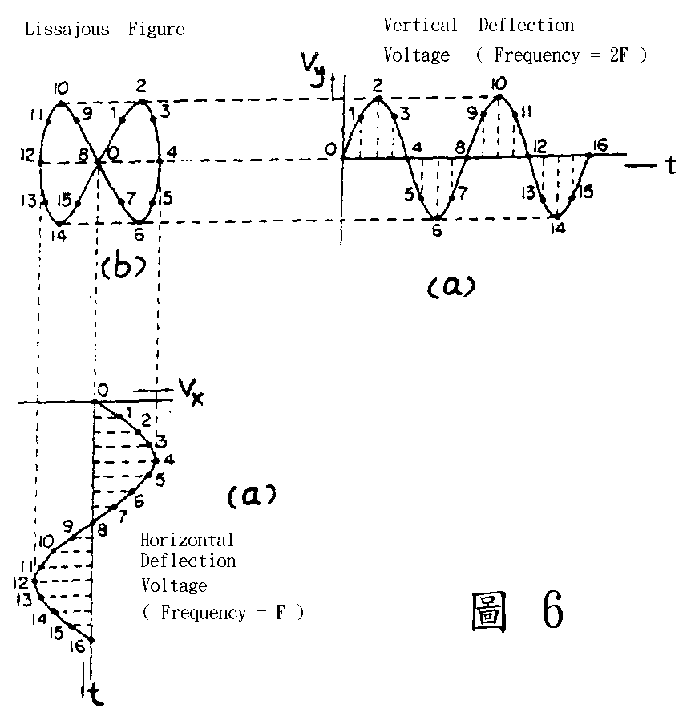
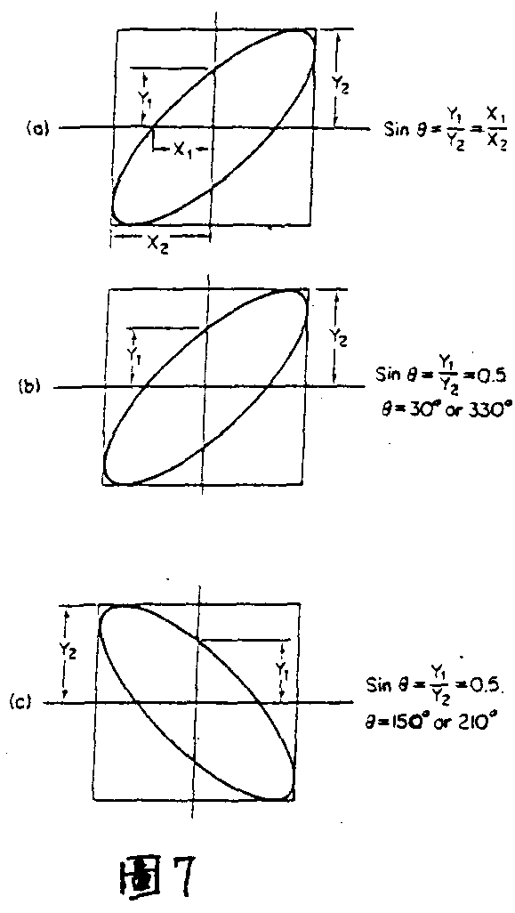

【儀器】
示波器，聲頻信號產生器，連接電線多條(附 4mm 香蕉插頭及 BNC 插頭)，自備方格紙。
【步驟】
(一)基本操作
1.將示波器電源線插頭插入 110 V 交流電源座。
2.打開或按下電源開關“ POWER”，此時指示燈會亮。
3.垂直輸入“ CH1 ”及“ CH2 ”，選在“ CHI ”位置。
4.垂直輸入之微調“ VERT VAR ”調到CAL位置。
5.調整垂直輸入“ CH1”及“ CH2 ”之“VERTICAL POSITION”使水平光跡至螢光幕中央位置。
6.調整強度“ INTENSITY ”及焦聚“ FOCUS ”以得適當亮度及清晰之亮點或水平光跡。

(二)檢查放大器靈敏度及時基靈敏度
1.將校準信號方波輸出“ 2 Vpp ”接到垂直輸入CH1 接頭(將探針之尖端插進校準信號方波輸出孔，另一端則接到垂直輸入接頭)，並將“ AC GND DC ”選在 AC 位置。
2.調整垂直輸入CH1之“ VOLTS/DIV ”調到適當位置(如校準信號方波輸出為“ 2 Vpp ”)，將微調鈕“ VAR ”以箭頭方向順時針旋轉到最底“ cal ”的位置。
3.調整時間掃描率“ TIME/DIV ”調到 0.5mS/DIV 位置，此時應看到方波信號。
4.測量方波的兩波峰之間的電壓( Vpp )，並比較測量值和標準值。
5.測量方波的頻率(每一週期之間隔刻度數乘“ TIME/DIV ”靈敏度為方波的週期，即時間=水平距離（DIV）× TIME/DIV，而週期之倒數為頻率)，並比較測量值和標準值。

(三)X-Y 操作─利薩如曲線( Lissajous curves )
1.將波形產生器接上電源，並打開電源開關。
2.波形產生器的輸出波形為正弦波。
3.將BNC香蕉插連接線之紅色插頭插入波形產生器的兩個輸出“CH1”和“CH2”， 連接線之BNC端連接到示波器的兩個垂直輸入“CH1”和“CH2”接頭。按下波形產生器兩個輸出的基頻按鈕(440Hz)
4.將示波器的“ VERT MODE ”選在“ DUAL ”位置。，此時應看到兩個輸出之正弦波的信號。調整時間掃描率“ TIME/DIV ”直到看到穩定的正弦波形。
5.調整垂直輸入CH1 和垂直輸入 CH2 之靈敏度“ VOLTS/DIV ”調到適當相同的位置，然後調整正弦波之振幅(相同)及相位（此款波形產生器機型，在CH1、CH2頻率比為1：1時無法調整相位差）。
6.按下示波器右上角“ X-Y ”按鈕，此時螢光幕上即可顯示利薩如曲線。記錄 CH1 ( X 軸) 和 CH2 ( Y 軸)的頻率，以及示波器上所顯示的利薩如曲線。由利薩如曲線算出頻率比，與以上所記錄之頻率比值比較。改變正弦波之相位，重覆步驟 4～6 作出如下圖4種不同的相位差（此款波形產生器機型，在CH1、CH2頻率比為1：1時無法調整相位差）。
7.重覆步驟 3～6 作出如下圖6種不同頻率比的利薩如曲線。

【問題】
1.證明兩個頻率相同，相位差 90。 的正弦波
的利薩如曲線是橢圓。
2.從利薩如曲線的原理來思考，如果水平與垂直方向各輸入一個方波，則在螢幕上會看到什麼樣的利薩如曲線圖形？請解釋之。
3.試舉例說明利薩如曲線在實驗上的各種用途。
4.下圖中的利薩如曲線有哪些在本實驗中是看不到的？為什麼？

X=Asin(ω_{x}t )
Y=Asin(ω_{y}t +θ)

 | θ = 0˚ | θ = 45˚ | θ = 60˚ | θ = 90˚
ω_{y} : ω_{x}=1 : 1 | 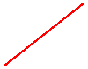 |  |  | 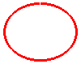
ω_{y} : ω_{x}=2 : 1 |  | 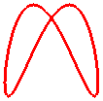 | 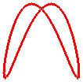 | 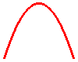
ω_{y} : ω_{x}=3 : 1 | 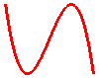 | 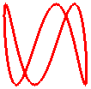 | 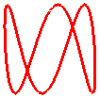 | 
ω_{y} : ω_{x}=3 : 2 | 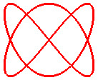 |  |  | 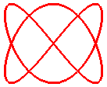
ω_{y} : ω_{x}=4 : 3 | 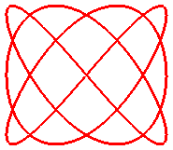 | 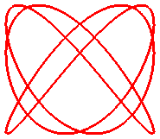 | 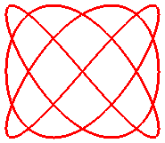 | 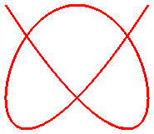
ω_{y} : ω_{x}=5 : 1 | 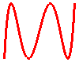 | 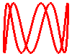 | 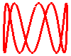 | 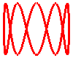

普通物理實驗 示波器簡易操作說明

以下僅針對普物實驗課程中，有關示波器的使用操作方面常用到的幾項功能作簡單說明，內容分為以下幾個部分：
- 前言：面版功能說明
- 開機、歸零
- 計算訊號振幅大小
- 計算訊號週期（頻率）
- 常見問題之排解

- 前言：面版功能簡介
下圖為普物實驗室使用之示波器面版圖，以下針對實驗課常用操作部分做說明：
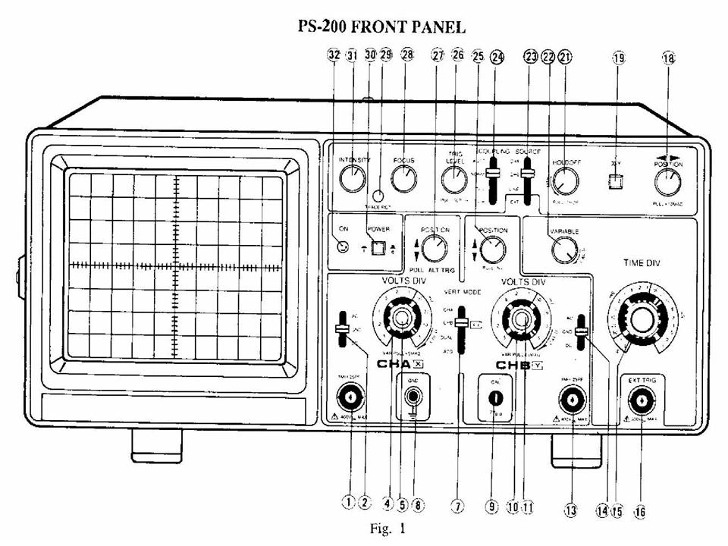
※ BNC訊號線輸入端
• CHA：(1) / CHB：(13)

※ 輸入交連開關(DC-GND-AC)
• CHA:(2) / CHB:(14)
• 進行歸零程序時切至『GND』檔位
• 一般搭配訊號產生器使用時，切換至『AC』檔位
※ 校準方波輸出端 (9)
• 提供1 KHz 2 V方波訊號作為示波器自我校正使用。
※ 垂直位置調整鈕
• CHA:(27) / CHB:(25)
• 旋轉此鈕可調整螢幕上掃描波形的垂直位置高低。

※ 電壓偏向係數調整鈕
• CHA:(4) / CHB:(10)
• 改變此鈕的檔位，可適當的衰減輸入信號使其波形可完整的顯示在螢光幕上。
PS：調整電壓偏向係數調整鈕『不會』影響電路中的訊號波形振幅大小，此鈕的調整只是改變波形在螢光幕上呈現的結果。
• 計算波形振幅大小所佔螢光幕的垂直刻度格數，配合此鈕所在的檔位可計算訊號電壓振幅的大小。

※ 垂直偏向微調 (紅色旋鈕)
• CHA：(5) / CHB：(11)
• 功用請見實驗講義說明
• 實驗課程操作上並無使用此功能，一般操作上均是將此鈕下壓並順時針旋轉至CAL位置。

※ 垂直操作模式選擇開關 (7)
• 切換在CHA檔位可觀察CHA輸入訊號，欲觀察CHB輸入訊號則切換至CHB。
• 若欲同時在螢光幕上顯示CHA與CHB的訊號時，將檔位切換至DUAL位置
• ADD在實驗課程中並無使用，功能請見講義說明。
• 使用X-Y功能時，需將檔位調整至CHB檔位。

※ 主掃描時基調整鈕 (15)
• 調整此鈕可改變螢幕上顯示的波形數量。
• 計算螢幕上一個週期訊號所佔的水平刻度格數，配合此鈕檔位值可計算得出訊號的週期及頻率值。

※ 時基微調 (22)
• 功用請見實驗講義說明
• 實驗課程操作上並無使用此功能，一般操作上均是將此鈕順時針旋轉至CAL位置。

※ 水平位置調整鈕 (18)
• 旋轉此鈕可改變螢幕上波形的水平位置。

※ 斜率或觸發準位調整鈕 (26)
• 調整此鈕可改變掃描起始點。
• 實驗課程中並沒有特別使用此功能，一般均將旋鈕上的刻度調整在正中間。
• 過度偏轉此鈕常會造成波形的不穩定。

※ 持閉時間調整鈕 (21)
• 實驗課程中並沒有特別使用此功能。
• 過度偏轉此鈕常會造成波形的不穩定。

※ 觸發交連開關 (24)
• 實驗課程操作中，一般均將檔位放置於AUTO位置上。

※ 觸發訊號來源開關 (23)
• CHA：觀察CHA波形時，將檔位放在此位置。此外，使用X-Y功能時亦將檔位放置在此。
• CHB：觀察CHB波形時，將檔位放在此位置。
• 其他檔位功能在實驗課程中並無使用，詳細功能請見講義。

※ X-Y功能按鈕 (19)
• 按下此按鈕，可將CHA的訊號振幅作為X軸的掃描振幅，CHB的訊號振幅作為Y軸的掃描振幅，同時將兩個軸向振幅耦合並將耦合波形顯示在螢幕上。
• 操作此功能時，需配合將垂直操作模式選擇開關(7)檔位切換至CHB位置。

- 開機、歸零
  - 按下紅色電源開關(30)。
  - 觸發交連開關(24) 放置在AUTO位置。
  - 垂直偏向微調 (紅色旋鈕) (5)、(11) 下壓並順時針旋轉至CAL位置。
  - 時基微調 (22) 順時針旋轉至CAL位置。
  - 輸入交連開關(2)、(14) 放置在GND位置。
  - CHA (B)歸零
6-1. 觸發訊號來源開關 (23) 放置在CHA (B)位置。
6-2. 垂直操作模式選擇開關 (7) 放置在CHA (B)位置。
6-3. 調整垂直位置調整鈕 (27)、(25)使得螢幕上的水平直線落在X軸上。
6-4. 適當的調整亮(31)度與聚焦(28)。
6-5. 按下X-Y開關，螢幕上會呈現一亮點，調整水平位置調整鈕 (18)，使得亮點位在螢幕中X軸與Y軸的交點。
6-6. 按回X-Y開關，使螢幕上回覆成一直線。
  - 輸入交連開關(2)、(14) 切換至AC位置。

- 計算訊號振幅大小
將垂直調整鈕的檔位值乘以螢光幕上波形垂直振幅所佔的垂直大格數，即為波形振幅大小。
PS：垂直調整鈕的檔位值代表的是螢光幕上垂直刻度表上一大格的值，由於垂直刻度表上一大格又可切分為五小格，因此每一小格的值代表垂直調整鈕檔位值的五分之一。

- 計算訊號週期（頻率）
將水平調整鈕的檔位值乘以螢光幕上一個波形週期所佔的水平大格數，即為波形週期大小。
PS：水平調整鈕的檔位值代表的是螢光幕上水平刻度表上一大格的值，由於垂直刻度表上一大格又可切分為五小格，因此每一小格的值代表垂直調整鈕檔位值的五分之一。

- 常見問題排解
以下針對部分同學們常見的操作問題略做說明及參考處理方式：
5-1：示波器螢光幕上無任何掃描線軌跡
建議處理方式：
- 確認上述開機歸零程序是否已執行。
- 確認訊號線連接『訊號產生器』輸出位置是否正確。
- 確認訊號線連接『示波器』CH1以及CH2的位置是否正確。
- 確認電路本身的接線以及訊號輸入點及輸出點位置是否正確。
PS：由『訊號產生器』、『示波器』以及電路元件所構成的整個迴路中，所有BNC訊號線的接地線（BNC訊號線的黑色插頭）必須全部集中在同一個位置上，也就是必須跟『訊號產生器』BNC訊號線的黑色插頭位在相同的位置。
- 確認『訊號產生器』的振幅調整鈕是否有振幅輸出。
- 『示波器』開機後的歸零程序是否已正確執行。
- 檢查示波器上的『亮度調整鈕』是否在適當的位置。
- 檢查示波器的『電壓偏向係數調整鈕』與『主掃描時基調整鈕』是否位在適當的檔位。
PS：垂直調整鈕的檔位值太小，容易使輸入示波器的訊號波形超出螢光幕範圍，導致在螢光幕上看不到顯示波形的掃描線。

5-2：螢光幕上顯示的波形不穩定
建議處理方式：
- 確認電路本身的接線以及訊號輸入點及輸出點位置是否正確。
- 確認垂直操作模式選擇開關 (7)以及觸發訊號來源開關 (23)檔位是否正確。
- 調整斜率或觸發準位調整鈕 (26)以及持閉時間調整鈕 (21)，觀察是否可穩定波形。

5-3：螢光幕上顯示不對稱的波形
建議處理方式：
- 確認『訊號產生器』上的『DUTY&INV』旋鈕是否以逆時針旋轉至CAL位置（歸零）
PS：上述旋鈕功能主要是調整訊號產生器輸出波形的『責任週期』，在實驗課程中，並無使用此功能，因此此旋鈕必須歸零在CAL位置（逆時針旋轉）。若此鈕沒有歸零在CAL位置，則輸出的訊號將在示波器上呈現出不對稱的波形。

